信 息 工 程 学 院
《大数据可视化技术》实验报告
学院:信息学院 | 班级:数科2102 |  | 姓名:陈 | 学号:202101 | 成绩:
- 实验题目
使用Excel制作周报
- 实验过程及步骤
- 插入切片器，实现平台选择，包括：全部、美团和饿了么。
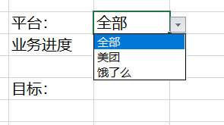
- 制作一周内的结果指标表格，包含：日期、星期、GMV、商家实收、到手率、有效订单、无效订单、客单价。
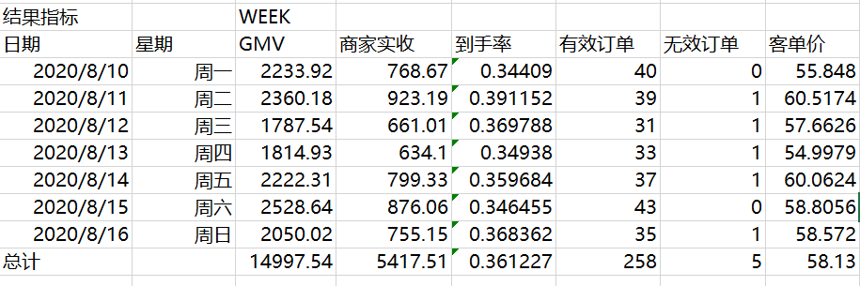
- 制作一周内的过程指标表格，包含：日期、星期、曝光人数、进店人数、进店转化率（=进店人数/曝光人数）、下单人数、下单转化率（=下单人数/进店人数）。
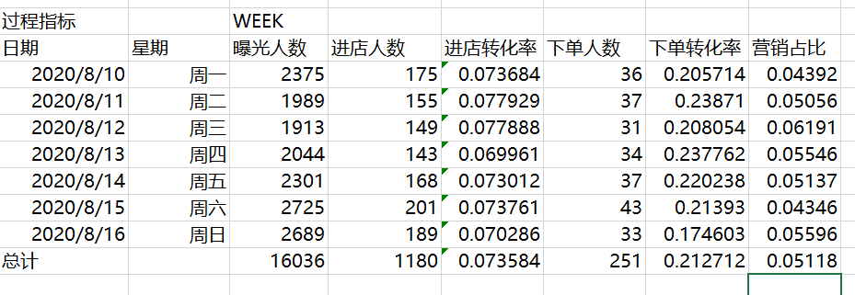
- 用统计图绘制周曝光人数、进店转化率在一周内的变化趋势。
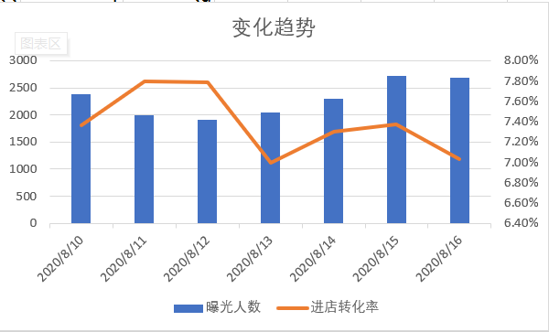
- 优化图表
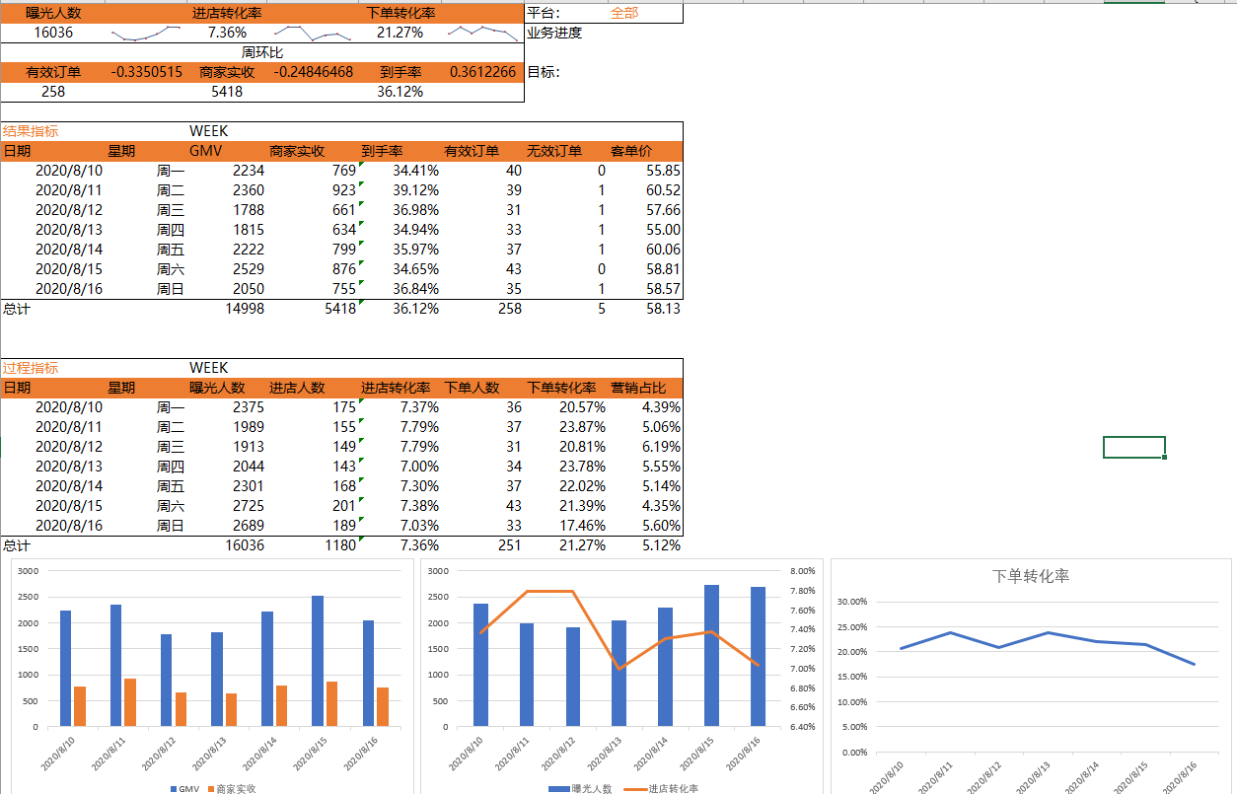
- 实验总结
实验过程中，在获取不同工作表的数据时，遇到一些问题，后面通过百度后知道了要指定准确的工作表名称，才能获取数据；通过本次实验，我了解了excel中函数的使用、图表的创建。

实验报告的内容与格式按任课教师的要求书写。

